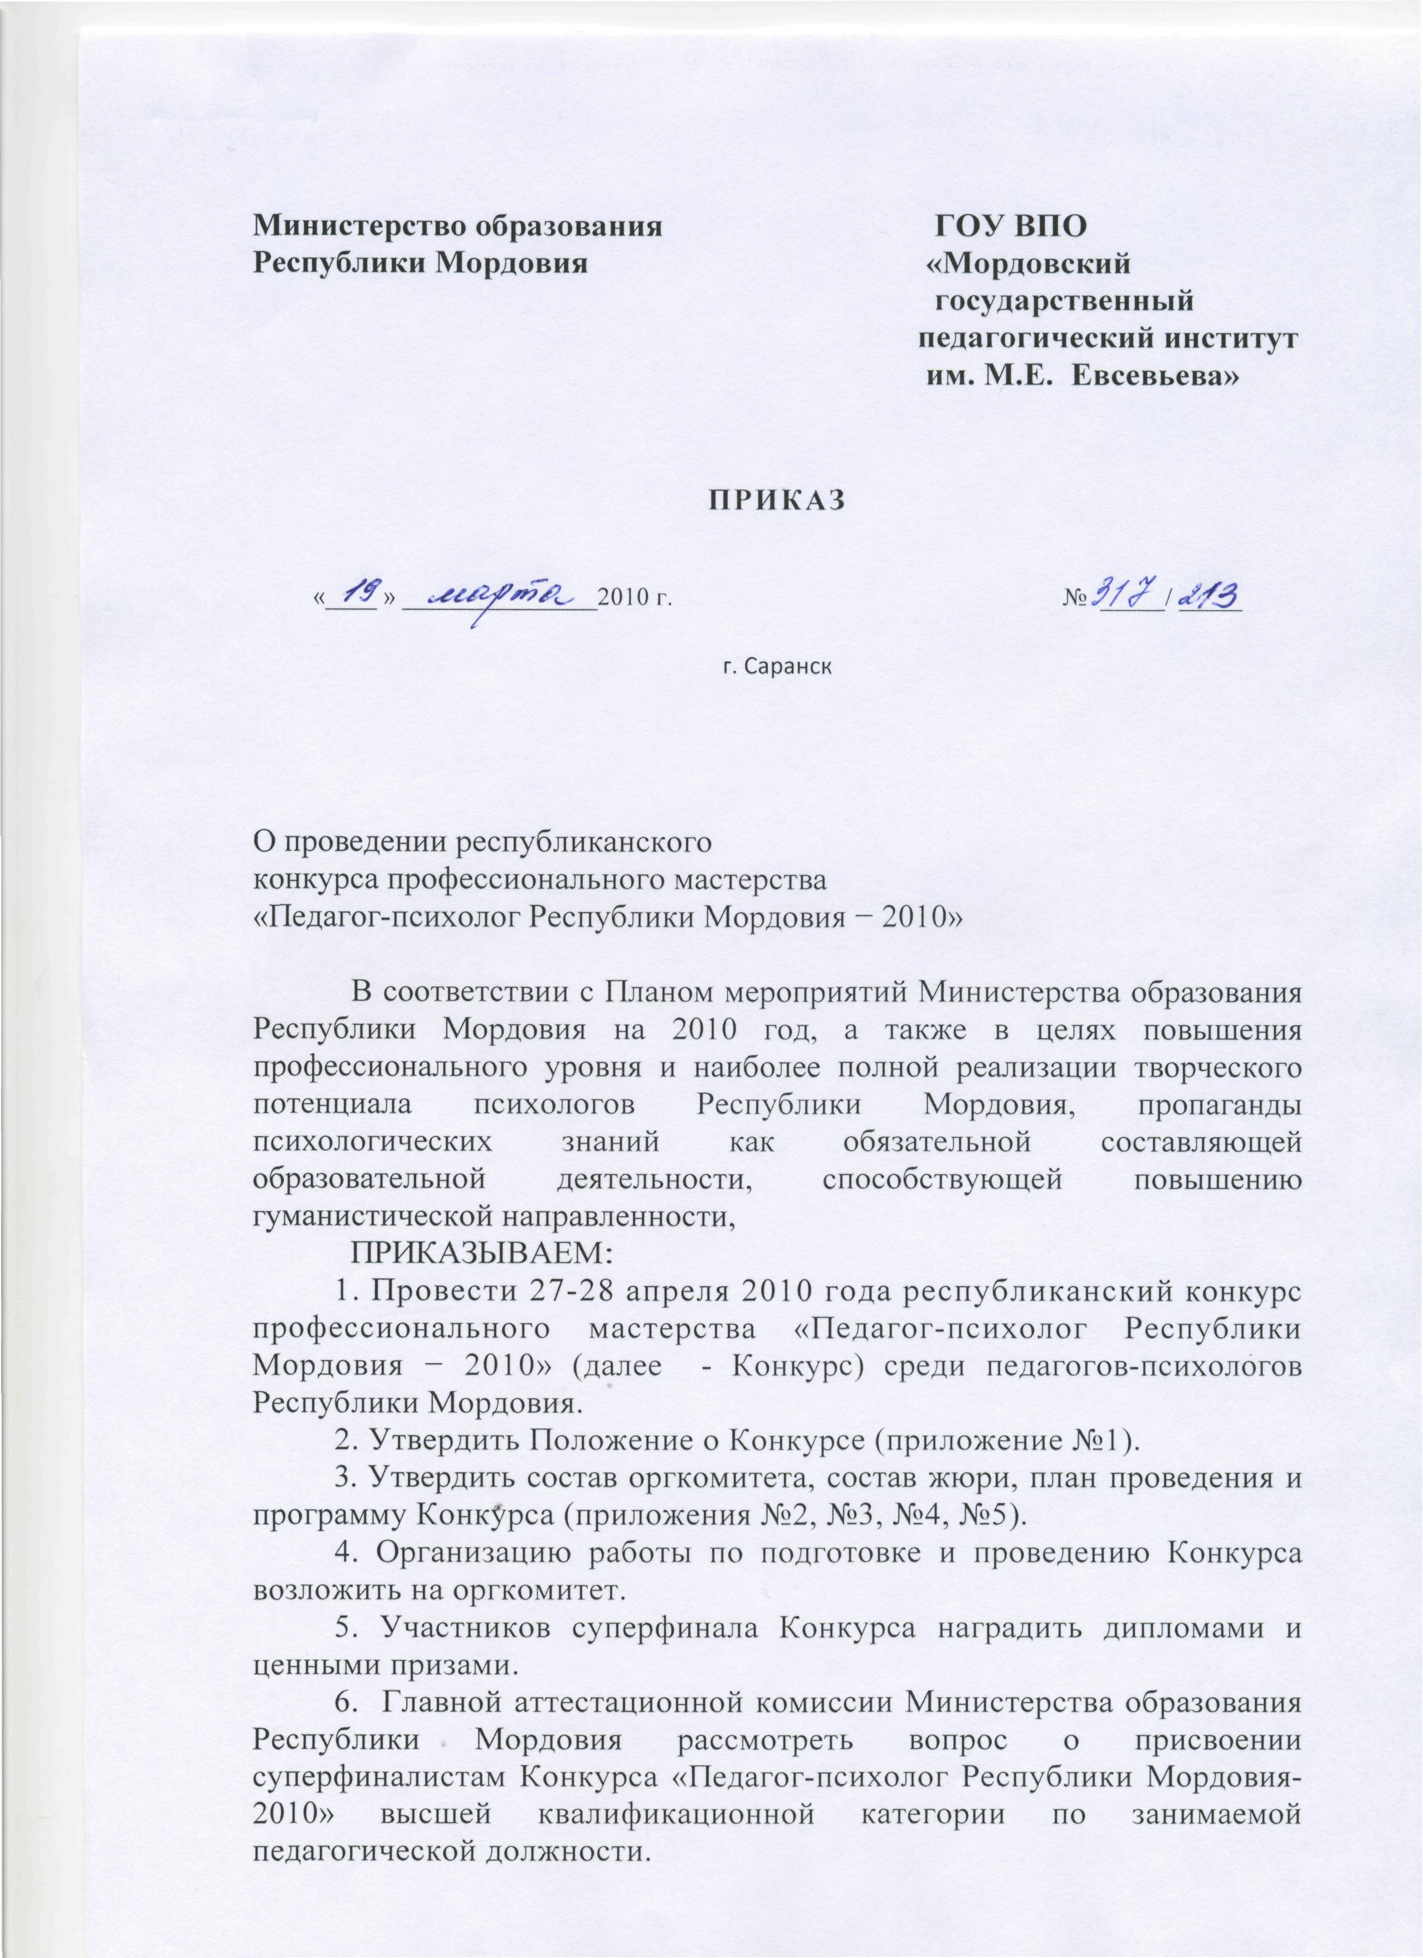
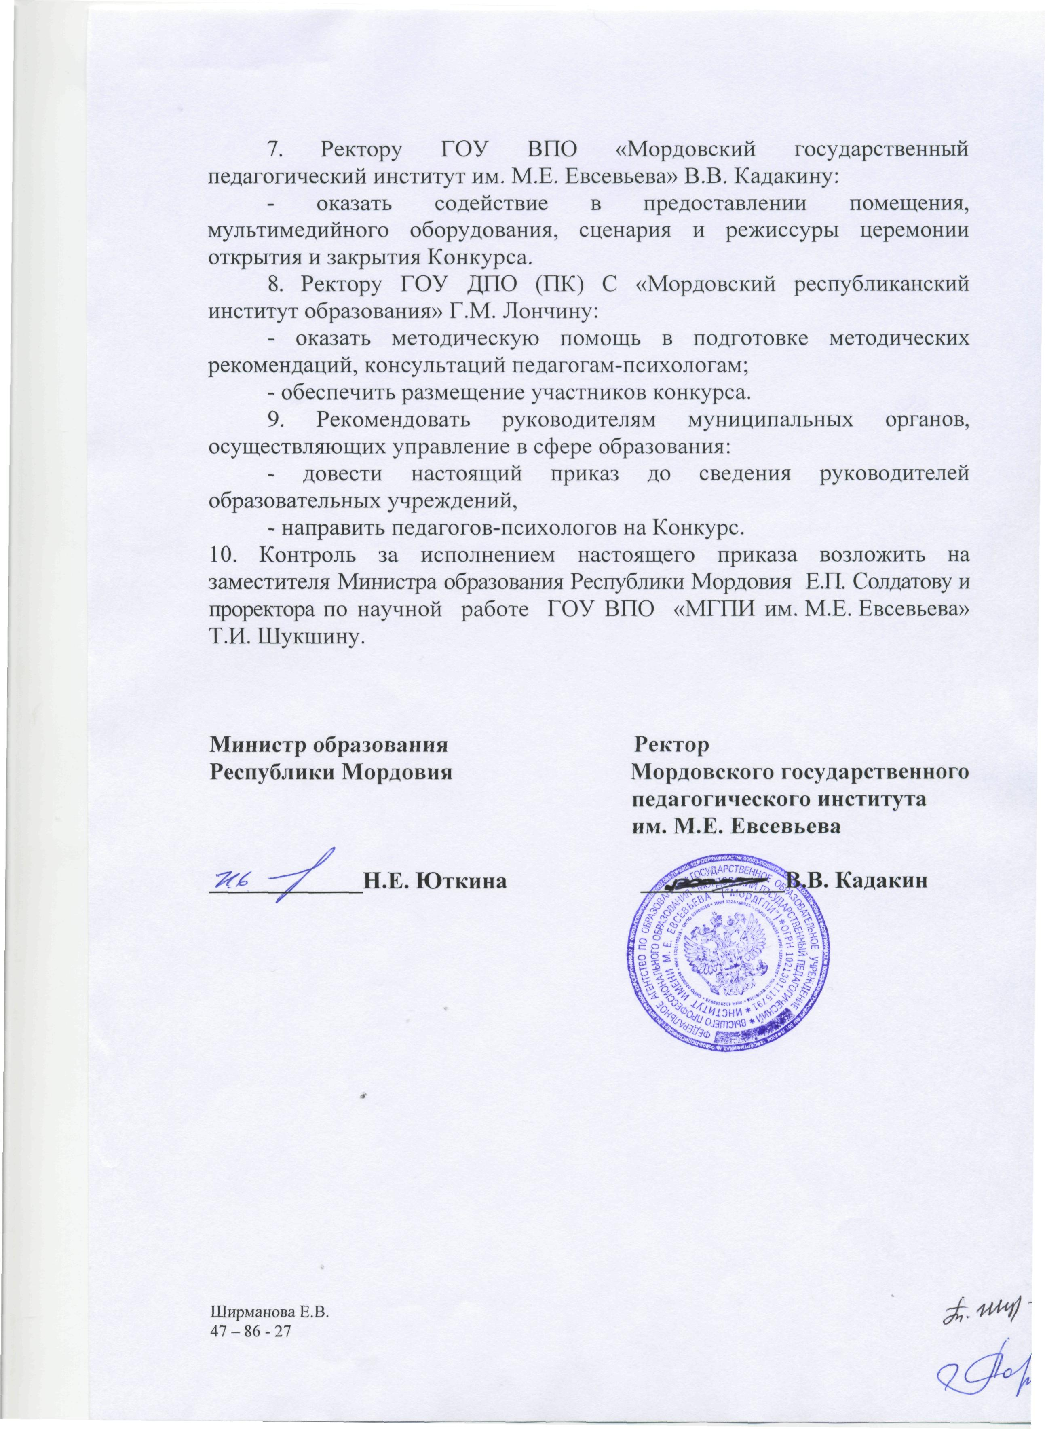

Приложение № 1
к приказу Минобразования РМ
№ ____ от _19 марта 2010 г.

ПОЛОЖЕНИЕ
о республиканском конкурсе профессионального мастерства
«Педагог-психолог Республики Мордовия – 2010»

Настоящее Положение определяет цели и задачи республиканского конкурса профессионального мастерства «Педагог-психолог Республики Мордовии – 2010» (далее – Конкурс), порядок его организации, проведения, подведения итогов и награждения победителей.

I. Общие положения
1.1. Организуют проведение конкурса Министерство образования Республики Мордовия, ГОУ ВПО «Мордовский государственный педагогический институт имени М.Е. Евсевьева», ГОУ ДПО (ПК) С «Мордовский республиканский институт образования», муниципальные органы, осуществляющие управление в сфере образования, при участии других заинтересованных организаций и лиц.
1.2. Конкурс является практической программой, ориентированной на повышение профессионального уровня и наиболее полной реализации творческого потенциала психологов Республики Мордовия, пропаганду психологических знаний как обязательной составляющей образовательной деятельности, способствующей повышению гуманистической направленности, эффективности, конкурентоспособности республиканского образования.

II. Цели и задачи Конкурса
2.1. Конкурс проводится в целях повышения профессионального уровня и наиболее полной реализации творческого потенциала психологов Республики Мордовия.
2.2. Задачами Конкурса являются:
- создание условий для самореализации специалистов, раскрытия их творческого потенциала;
- выявление талантливых педагогов-психологов республиканской системы образования, их поддержка и поощрение;
- распространение передового опыта работы педагогов-психологов образовательных учреждений всех типов и видов на всех образовательных уровнях.

III. Учредители Конкурса
3.1. Учредителями Конкурса являются Министерство образования Республики Мордовия и ГОУ ВПО «Мордовский государственный педагогический институт имени М.Е. Евсевьева», ГОУ ДПО (ПК) С «Мордовский республиканский институт образования», Мордовская республиканская организация профсоюза работников народного образования и науки.

IV. Организационный комитет Конкурса
4.1. Для организационно-методического обеспечения проведения республиканского этапа конкурса по согласованию с учредителями конкурса создается оргкомитет конкурса, который состоит из председателя, заместителя председателя, ответственного секретаря и членов.
4.2. Оргкомитет конкурса:
- обеспечивает публикацию в средствах массовой информации сообщения о конкурсе;
- устанавливает процедуру проведения конкурса и критерии оценивания конкурсных заданий;
- определяет требования к оформлению материалов, представляемых на конкурс;
- утверждает состав жюри конкурса и регламент его работы;
- определяет порядок, форму, место и дату проведения финала конкурса;
- определяет порядок финансирования конкурса;
- ходатайствует перед Главной аттестационной комиссией Министерства образования Республики Мордовия о присвоении высшей квалификационной категории трём супер-финалистам республиканского этапа конкурса «Педагог-психолог Республики Мордовия − 2010» за достигнутые успехи в педагогической деятельности, высокий профессионализм.
4.3. Решение оргкомитета считается принятым, если за него проголосовало более половины его списочного состава. Решения оргкомитета конкурса оформляются протоколом, который подписывается председателем.

V. Участники Конкурса
5.1. В конкурсе принимают участие педагоги-психологи от муниципальных районов Республики Мордовия.
5.2. Направление на участие в Конкурсе осуществляется муниципальными органами, осуществляющими управление в сфере образования, по итогам муниципального отборочного тура.
5.3. Участие в конкурсе является сугубо добровольным.
5.4. Педагогические работники, принимавшие участие в финале предыдущих республиканских конкурсов педагогов-психологов, к повторному участию не допускаются.

5.5. Расходы по командированию участников конкурса берут на себя муниципальные органы, осуществляющие управление в сфере образования.
5.6. Участники Конкурса обязаны представить полный комплект Конкурсной документации в соответствии с настоящим положением в установленные Оргкомитетом сроки.

VI. Жюри Конкурса
6.1. В целях оценки достижений в профессиональной и общественной деятельности участников финала и выбора победителей создается Жюри Конкурса, в состав которого входят представители органов государственной власти, представители научного сообщества.
6.2. Состав Жюри Конкурса, а также изменения в нем определяются Оргкомитетом.
6.3. Жюри Конкурса формируется из нечетного количества членов с равными правами.
6.4. До начала Конкурса проводится инструктивно-методическое совещание Жюри, на котором обсуждаются процедура судейства и все организационно-технические вопросы.
6.5. За организационно-техническое обеспечение деятельности Жюри Конкурса отвечает Оргкомитет Конкурса.
6.6. В состав Жюри Конкурса входят представители Министерства образования Республики Мордовия, психологических кафедр ГОУ ВПО «Мордовский государственный педагогический институт имени М.Е. Евсевьева», ГОУ ВПО «МГУ имени Н.П. Огарёва», ГОУ ДПО (ПК) С «Мордовского республиканского института образования», ГУ «Мордовский республиканский молодёжный центр», практические психологи.
6.7. Права и обязанности членов Жюри.
6.7.1. Члены Жюри Конкурса обязаны:
-соблюдать данное Положение;
-использовать в своей работе критерии, утвержденные Оргкомитетом Конкурса;
-голосовать индивидуально и тайно;
-не пропускать конкурсные этапы и заседания без уважительной причины.
6.7.2. Члены Жюри Конкурса имеют право:
-вносить предложения Оргкомитету о поощрении участников финала Конкурса специальными призами.
6.7.3. Председатель Жюри конкурса обязан:
-вести наблюдение за соблюдением данного Положения;
-координировать работу Жюри Конкурса.
6.7.4. Председатель Жюри имеет право:
-проводить открытые обсуждения с членами Жюри после каждого конкурсного задания;
-делегировать часть своих обязанностей заместителям.
6.8. Результатом работы члена Жюри Конкурса является заполненная и подписанная синей авторучкой оценочная ведомость, форма которой разрабатывается и утверждается Оргкомитетом. Оценочные ведомости выдаются каждому члену Жюри перед началом работы.
6.9. После каждого конкурсного задания оценочные ведомости заверяются подписью Председателя Жюри и передаются в Счетную комиссию.
7.0. Заполненные членами Жюри оценочные ведомости архивируются Оргкомитетом и могут быть подвергнуты анализу после завершения Конкурса.

VII. Счетная комиссия

7.1. В целях исключения субъективного фактора при осуществлении технических функций, связанных с выявлением победителя Конкурса (жеребьевки участников, подсчета баллов по результатам выполнения заданий, ранжирования участников и т. д.), создается Счетная комиссия.
7.2. Счетная комиссия:
-на основании оформленных в установленном порядке оценочных ведомостей производит подсчет набранных баллов каждым участником по всем заданиям тура;
-производит ранжирование участников с учетом общего количества набранных в данном туре баллов;
-на основе ранжирования отбирает необходимое количество участников для следующего тура;
-составляет протокол оценки результатов тура.
7.3. Оценочные ведомости, не заполненные (заполненные не полностью) или не заверенные Председателем Жюри, к обработке Счетной комиссией не принимаются.
7.4. На основании Протокола оценки заданий каждого тура Счетная комиссия составляет рейтинг участников, на основании которого оформляются рейтинговые ведомости.
7.5. По окончании первого и второго туров Счетная комиссия оформляет и вывешивает рейтинговые ведомости для информирования всех заинтересованных сторон.

VIII. Апелляционная комиссия
В случае возникновения спорных вопросов по процедуре и оценке проведения Конкурса, оргкомитетом Конкурса создается апелляционная комиссия в составе 3-х человек.

IX. Организация Конкурса
9.1. Конкурс проводится 27-28 апреля 2010 года по адресу: г. Саранск, ул. Студенческая, д.11 «А», ГОУ ВПО «Мордовский государственный педагогический институт имени М.Е. Евсевьева», факультет психологии и дефектологии.
9.2. Приём и регистрация заявок для участия в Конкурсе осуществляется Оргкомитетом с 10 марта по 20 апреля 2010 года по адресу: Саранск, ул. Транспортная, д. 19, каб. 203.
Подробная информация по телефону: 32-17-35 или 8-951-342-58-04− Литяйкина Ольга Геннадьевна, зав. кафедрой педагогики, психологии и управлением образования МРИО. Адрес электронной почты ̵ pedmrio@edurm.ru

X. Требования по оформлению Конкурсной документации

Для регистрации участники Конкурса представляют в Оргкомитет на бумажном носителе следующие документы:
10.1. Представление конкурсанта оргкомитетом муниципального отборочного тура (приложение №1).
10.2. Личное заявление конкурсанта на участие в Конкурсе (приложении №2).
10.3. Анкета участника Конкурса (форма анкеты в приложении №3).
10.4. Цветная фотография на документы (21x29) на бумажном носителе или в электронном виде в файле с расширением .tiff или .jpg объемом не более 2 МБ, не менее 0.3 Мб для оформления информационно-презентационных материалов Конкурса и размещения их на сайте Министерства образования.
10.5. Список научных статей и публикаций (если они есть), оформленный с учетом всех библиографических требований.
10.6. Резюме педагога-психолога для оформления информационно-презентационных материалов Конкурса и размещения на Интернет-сайте Министерства образования. Резюме должно представлять собой изложение профессиональных достижений, подкреплённых аргументами и доводами, основная цель резюме – всесторонне представить опыт работы конкурсанта в лаконичной форме; работа должна быть оформлена с помощью компьютерных программ.
10.7. Описание психолого-педагогической технологии работы Конкурсанта (не более 20 тысяч знаков с пробелами).
10.8. Представление авторской программы или плана-конспекта занятия, урока, тренинга (объем не более 20 тысяч знаков с пробелами).
10.9. К указанным материалам прилагается CD-диск с электронными версиями всех документов, фотографии, эссе, описания системы работы, авторских программ и т. п.

XI. Процедура отбора

11.1. Первый тур
11.1.1. Цель: Знакомство с участниками Конкурса, оценка коммуникативных навыков.
11.1.2. На первом туре Жюри оценивает выполнение задание «Стенгазета». Задание выполняется заранее на листе формата А0, с использованием любых художественно-графических средств и сдается в Оргкомитет в первый день проведения Конкурса. Защита стенгазеты - продолжительность не более 5 минут.
11.1.3. По итогам первого тура Счетная комиссия составляет протокол оценки заданий первого тура. Протокол заверяется подписью председателя Счетной комиссии.
11.1.4. Все конкурсанты принимают участие во втором туре Конкурса.
11.2. Второй тур
11.2.1. Цель тура: оценить уровень профессионального мастерства педагога-психолога.
11.2.2. Очередность выступления участников на втором туре осуществляется открытой жеребьевкой, проводимой Счетной комиссией.
11.2.3. На втором туре Конкурса Жюри оценивает выполнение задания - «Открытое занятие». Продолжительность - 20 мин. (12 минут – занятие, 8 мин. – структурированный анализ).
11.2.4. Во время выступления можно использовать мультимедийные устройства (видеопроектор, музыка).
11.2.5. Полученные по итогам первого тура результаты суммируются с итоговыми показателями второго тура.
11.2.6. По итогам второго тура Счетная комиссия составляет протокол оценки заданий второго тура.
11.2.7. По итогам второго тура Счетная комиссия составляет протокол оценки заданий второго тура.
11.3. Третий тур
11.3.1. Цель тура: выявить победителя Конкурса.
11.3.2. Очередность выступления участников на третьем туре осуществляется открытой жеребьевкой, проводимой Счетной комиссией.
11.3.3. На третьем туре Конкурса Жюри оценивает выполнение задания «Кейсы». Общая продолжительность выполнения задания - 15 минут (7 минут - кейс, 5 минут – структурированный анализ. 2 минуты – вопросы от жюри).
11.3.4. При подведении итогов третьего тура результаты второго тура не учитываются.
11.3.5. По итогам третьего тура Счетная комиссия составляет протокол оценки заданий третьего тура.
11.3.6. Финалистами Конкурса признаются только 3 участника, набравших наибольшее количество баллов. При равном наборе баллов участников создается дополнительное конкурсное задание.
11.3.7. Участник, набравший набольшее количество голосов, признается победителем Конкурса. В соответствии с количеством набранных баллов присуждаются II и III места. Членами жюри учреждаются специальные номинации Конкурса .

XIΙ. Награждение победителей
12.1. Результаты голосования Жюри по выбору победителя Конкурса оглашаются на церемонии награждения.
12.2. Три суперфиналиста награждаются дипломами и памятными подарками.
12.3. Спонсоры по согласованию с Оргкомитетом и Жюри могут устанавливать собственные призы и награды победителям и участникам Конкурса.
12.4.1. Участники Конкурса награждаются Дипломами участника.
12.4.2. Победитель Конкурса направляется для участия во Всероссийском конкурсе педагогов-психологов – 2010 года.
12.4.3. Результаты конкурса публикуются в средствах массовой информации.

XIΙI. Финансирование Конкурса
13.1. Финансовая база Конкурса складывается из средств Министерства образования Республики Мордовия, средств муниципальных органов, осуществляющих управление в сфере образования, направляющих победителей муниципальных отборочных туров для участия в Конкурсе, других источников.

ПРИЛОЖЕНИЕ 1.
(на бланке муниципальных органов, осуществляющих управление в сфере образования)

ПРЕДСТАВЛЕНИЕ

В Оргкомитет
республиканского конкурса
«Педагог-психолог
Республики Мордовия – 2010»

______________________________________________________________
________________________________________________________________
_______________________________________________________________
________________________________________________________________
________________________________________________________________
(полное наименование выдвигающего органа)
выдвигает_______________________________________________________
(Ф.И.О. полностью)
__________________________________________________________________________,
победителя________________________________________________________________
( название муниципального конкурса)
________________________________________________________________

________________________________________________________________
на участие в республиканском конкурсе «Педагог-психолог Республики Мордовия – 2010».
Руководитель муниципального органа, осуществляющих управление в сфере образования.

__________________/___________________/
подпись (Ф.И.О.)

«____»___________________2010 г.
М.П.

ПРИЛОЖЕНИЕ 2.

В Оргкомитет республиканского конкурса
«Педагог-психолог Республики Мордовия – 2010»
Ф.И.О.

ЗАЯВЛЕНИЕ.

Прошу допустить для участия в республиканском конкурсе «Педагог-психолог Республики Мордовия – 2010».

Подпись____________________/__________________/

«___»__________20010 г.

ПРИЛОЖЕНИЕ 3.Анкета.

АНКЕТА
участника республиканского конкурса
«Педагог-психолог Республики Мордовия – 2010»

1 | Фамилия
2 | Имя
3 | Отчество
4 | Дата рождения
5 | Район
6 | Населенный пункт
7 | Учреждение
8 | Образование (ВУЗ и год окончания)
9 | Специальность по диплому
10 | Стаж работы в должности педагога-психолога
11 | Категория, разряд
12 | Звание, награды
13 | Домашний телефон
14 | Рабочий телефон
15 | E-mail

Подпись____________________/__________________/

«___»__________2010 г.

ПРИЛОЖЕНИЕ. Оценочные ведомости.

Оценочная ведомость выполнения задания I-го тура
«Стенгазета»
Оценка: от 1 до 3-х баллов. Время выполнения – 5 минут.

Критерии оценивания:
- Общая культура (стиль изложения, культура речи).
- Содержание газеты (графическая композиция, содержательность, логичность в построении материала).
- Профессионализм, личная позиция, неординарность и творческий подход к защите.

№ | Ф.И.О. конкурсанта | Количество баллов
…

«___»______________2010 г.

Член Жюри___________________________/____________/

Председатель Жюри____________________/____________/
Оценочная ведомость выполнения задания II-го тура
«Открытое занятие»
Оценка: от 2 до 6 баллов. Время выполнения – 20 минут.
Критерии оценивания:
- Профессиональная компетентность в сфере психологии и педагогики (уровень профессионального психологического мастерства, владение современными педагогическими и психологическими технологиями: индивидуальный личностный подход, разноуровневая дифференциация и др.).
- Методическая компетентность (соответствие применяемых форм работы поставленным целям и задачам, использование способов, методов и приемов, обеспечивающих эффективность занятия, создание психологического комфорта).
- Коммуникативная компетентность (владение навыками коммуникативного взаимодействия: присоединение, тактичность, эмоциональность, принятие, толерантность; культура речи, умение устанавливать контакт, умение общаться с аудиторией).
- Логичность в построении занятия.
- Использование различных способов мотивации и поощрения обучающихся во время занятия, поддержание психологического комфорта.
- Рациональное использование времени и смена видов деятельности.
- Степень психолого-педагогического, эстетического и воспитательного воздействия.
- Достижение поставленной цели.
- Общая эрудиция.
- Соблюдение регламента.

№ | Ф.И.О. конкурсанта | Количество баллов
…

«___»______________2010 г.

Член Жюри___________________________/____________/

Председатель Жюри____________________/____________/
Оценочная ведомость выполнения задания III-го тура
«Кейс»
Оценка: от 2 до 6 баллов. Время выполнения – 15 минут.

Критерии оценивания:
- Профессиональная компетентность
- Целесообразность решения данной задачи предлагаемым конкурсантом методом
- Коммуникативная компетентность (владение навыками коммуникативного взаимодействия: присоединение, тактичность, эмоциональность, принятие, толерантность; культура речи, умение устанавливать контакт, умение общаться с аудиторией)
- Соответствие применяемых форм работы целеполаганию и их эффективность
- Достижение поставленной цели
- Соблюдение этических норм
- Соблюдение регламента

№ | ФИО конкурсанта | Количество баллов
…

«___»______________2010 г.
Член Жюри___________________________/____________/

Председатель Жюри____________________/____________/

Приложение № 2
к приказу № ___ от 19 марта2010 г.

Состав организационного комитета:

Солдатова Елена Петровна, заместитель Министра образования Республики Мордовия, Председатель оргкомитета конкурса;

Шукшина Татьяна Ивановна, доктор педагогических наук, профессор, проректор по научной работе ГОУ ВПО «Мордовский государственный педагогический институт имени М.Е. Евсевьева», заместитель Председателя оргкомитета;

Самсонова Татьяна Васильевна − проректор по научно-методической работе ГОУ ДПО (ПК) С «Мордовский республиканский институт образования», заместитель Председателя оргкомитета.

Члены оргкомитета:

Карпунина Ольга Ивановна − кандидат педагогических наук, доцент, декан факультета психологии и дефектологии ГОУ ВПО «Мордовский государственный педагогический институт имени М.Е. Евсевьева»;

Рытиков Юрий Евгеньевич – заместитель Председателя Госкомитета Республики Мордовия по делам молодёжи (по согласованию);

Литяйкина Ольга Геннадьевна - кандидат педагогических наук, доцент, заведующая кафедрой педагогики, психологии и управления образованием ГОУ ДПО (ПК) С «Мордовский республиканский институт образования»;

Базов Юрий Васильевич – председатель Мордовской республиканской организации профсоюза работников народного образования и науки (по согласованию).

Ширманова Елена Васильевна − ведущий специалист отдела дошкольного, общего и дополнительного образования Министерства образования; секретарь оргкомитета.

Приложение № 3
к приказу № __ от 19 марта 2010 г.

Состав жюри:

Винокурова Галина Александровна, кандидат психологических наук, доцент, заведующая кафедрой специальной и прикладной психологии ГОУ ВПО «Мордовский государственный педагогический институт имени М.Е. Евсевьева» − председатель жюри;

Литяйкина Ольга Геннадьевна, кандидат педагогических наук, доцент, заведующая кафедрой педагогики, психологии и управления образованием ГОУ ДПО (ПК) С «Мордовский институт образования»;

Жуина Диана Валерьевна, кандидат психологических наук, доцент, кафедры специальной и прикладной психологии ГОУ ВПО «Мордовский государственный педагогический институт имени М.Е. Евсевьева»;

Морозова Надежда Николаевна, кандидат психологических наук, доцент кафедры педагогической психологии и педагогики ГОУ ВПО «МГУ им. Н.П. Огарёва» (по согласованию);

Кутеева Валентина Петровна, кандидат педагогичеких наук, доцент кафедры педагогической психологии и педагогики ГОУ ВПО «МГУ им. Н.П. Огарёва» (по согласованию);

Ямашкина Оксана Владимировна – психолог ГУ «Мордовский республиканский молодёжный центр» (по согласованию);

Бурдина Бася Юрьевна директор МУ «ПМПК» г.о. Саранск (по согласованию);

Ширманова Елена Васильевна, ведущий специалист отдела дошкольного, общего и дополнительного образования Министерства образования;

Романова Ольга Михайловна, педагог-психолог МОУ «Ялгинский лицей г. о. Саранск - секретарь конкурса (по согласованию).

Приложение № 4
к приказу № __от 19 марта2010 г.

План
мероприятий по подготовке и проведению республиканского конкурса
«Педагог-психолог − 2010»

Дата проведения: 27-28 апреля 2010 г.
Начало мероприятия: 10.00 часов

 | Мероприятия | Ответственные организаторы
1. | Сбор заявок на участие в конкурсе | Литяйкина О.Г. , зав. кафедрой педагогики, психологии и управлением образования МРИО
2. | Подготовка программы конкурса | Ширманова Е.В., ведущий специалист Министерства образования РМ  Литяйкина О.Г. , зав. кафедрой педагогики, психологии и управлением образования МРИО
3. | Подготовка сценария и церемонии торжественного открытия и закрытия конкурса, оформление сцены | Карпунина О. И., декан факультета психологии и дефектологии МГПИ им. М.Е. Евсевьева
4. | Оформление пригласительных писем | Ширманова Е.В., ведущий специалист Министерства образования РМ
5. | Подготовка методических рекомендаций, проведение консультаций с конкурсантами | Литяйкина О.Г., зав. кафедрой педагогики, психологии и управления образованием МРИО
6. | Музыкальное и техническое сопровождение конкурса | Карпунина О.И., декан факультета психологии и дефектологии МГПИ им. М.Е. Евсевьева
7. | Приобретение наградных материалов | Ширманова Е.В., ведущий специалист Министерства образования РМ
8. | Приглашение и регистрация участников | Литяйкина О.Г., зав. кафедрой педагогики, психологии и управлением образования МРИО
9. | Приглашение представителей средств массовой информации по освещению мероприятия | Карпунина О.И., декан факультета психологии и дефектологии МГПИ им. М.Е. Евсевьева
10. | Размещение участников конкурса в общежитии МРИО | Лончин Г.М., ректор МРИО
11 | Организация работы счетной комиссии | Карпунина О.И., декан факультета психологии и дефектологии МГПИ им. М.Е. Евсевьева  Карпунина О.И., декан факультета психологии и дефектологии МГПИ им. М.Е. Евсевьева

Приложение № 5
к приказу № ___ от 19 марта 2010 г.

Программа
республиканского конкурса «Педагог-психолог − 2010»

27 апреля
08.00 – 9.00 |  | МРИО, 203 ауд., профилакторий | Заезд, регистрация участников конкурса, размещение в общежитии профилактория МРИО
09.00 – 9.30 |  | МРИО, 212 ауд. | Жеребьевка. Консультации по организационным вопросам.
10.30-14.00 |  | МГПИ имени М.Е. Евсевьева, актовый зал | Торжественное открытие конкурса. Проведение конкурсного этапа «Стенгазета»
14.00-14.30 |  | МГПИ имени М.Е. Евсевьева | Кофе- пауза
14.30 – 16.30 |  | МРИО, 212 ауд. | Проведение конкурсного этапа «Открытое занятие»
17.00 – 17.30 |  | МРИО, столовая | Ужин
17.30 – 20.00 |  | МРИО, комната психологической разгрузки | Вечер общения
28 апреля
09.00 – 13.00 |  | МГПИ имени М.Е. Евсевьева, актовый зал | Конкурсное задание «Кейсы»
13.00 – 14.30 |  | Перерыв | Подведение итогов финала
15.00 – 17.00 | МГПИ имени М.Е. Евсевьева, актовый зал |  | Торжественная церемония закрытия и награждение участников конкурса.
17.00 – 18.00 | МРИО |  | Отъезд участников конкурса

